Проверочный тест.
Поставьте, в клеточке напротив предмета, знак « + » если лампа засветится, Поставьте знак « - » если лампа не засветилась.
Предмет | Результат
Деревянная линейка
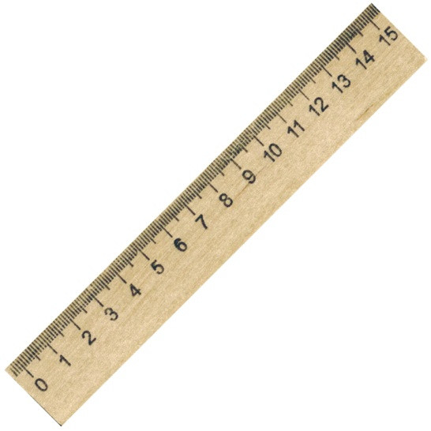
Столовые приборы (Железо)
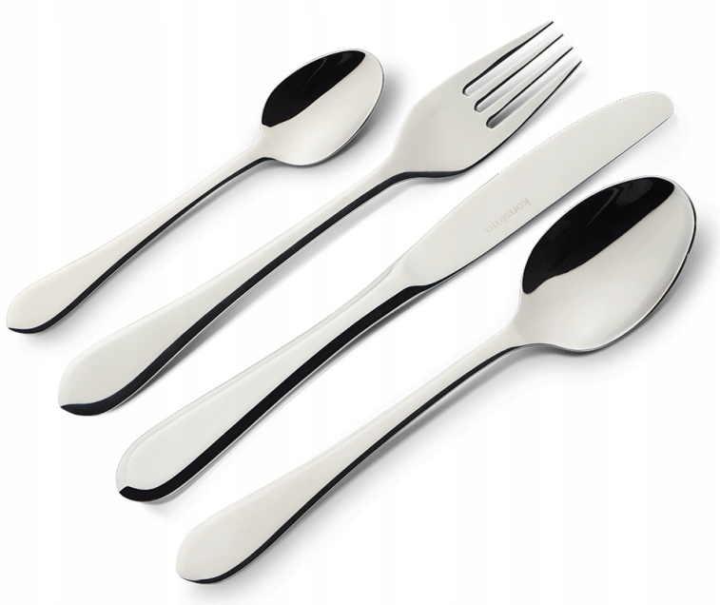
Стакан (Стекло)
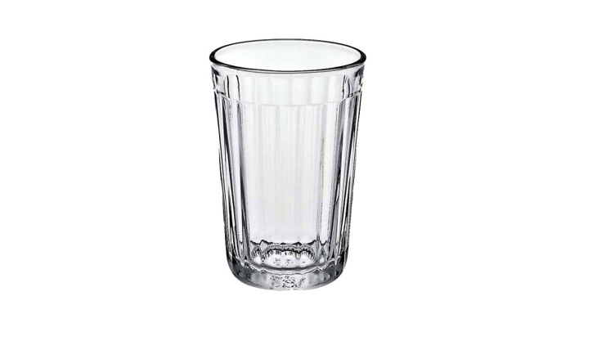
Лезвия ножниц (железо)
Ручки от ножниц (пластик)
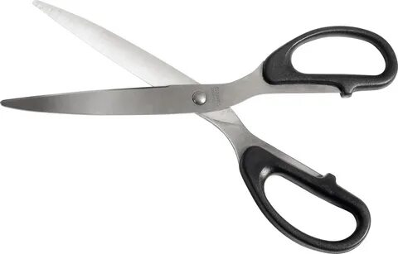

Медная проволока
